《高级网页设计I》
图像解决方案 项目报告
学 号：24001010929 姓 名：傅若涵
班级 | 计算机24009
项目选题名称 | 户外生态自然科普

实施过程
- 项目需求与实现
给出你的三级项目的下导航截图，如果没有下导航用三级项目的其他导航代替，或其他相关网站的下导航。
从iconfont获得的所有图标的截图：

下导航原图:
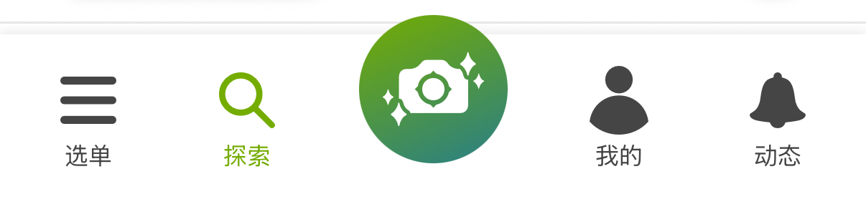
下导航实现图：
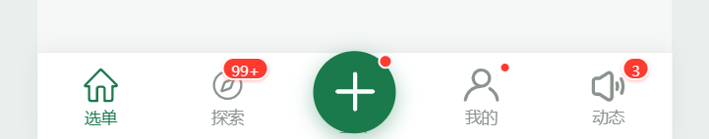

- 项目代码
要求：使用字体图标或SVG的方式使用iconfont图标，代码中要包含学号或姓名，或者类名中包括姓名缩写，原则上不建议使用id选择器，原则上要设计全局css。
核心代码：
<!DOCTYPE html>
<html lang="zh-CN">
<head>
<meta charset="UTF-8">
<meta name="viewport" content="width=device-width, initial-scale=1.0, viewport-fit=cover">
<title>13-4 SVG Symbol · 移动端固定下导航</title>
<style>
/* ===== 全局 CSS ===== */
* { margin: 0; padding: 0; box-sizing: border-box; }

body {
font-family: "PingFang SC", "Microsoft YaHei", "Hiragino Sans GB", sans-serif;
background: #e9efec; color: #222; -webkit-font-smoothing: antialiased;
}

a { text-decoration: none; color: inherit; }

/* 手机外壳：桌面端居中，移动端铺满 */
.Fu_phone {
position: relative; width: 100%; max-width: 430px; margin: 0 auto;
min-height: 100vh; background: #f5f8f6; display: flex; flex-direction: column;
}

.Fu_header {
position: sticky; top: 0; z-index: 10; display: flex;
align-items: center; justify-content: space-between;
padding: 14px 16px; background: #fff; border-bottom: 1px solid #ececec;
}
.Fu_header-title { font-size: 17px; font-weight: 600; letter-spacing: 1px; }
.Fu_header-tag {
font-size: 11px; letter-spacing: 1px; color: #1a7a4c;
background: #e6f2ec; padding: 3px 9px; border-radius: 10px;
}

.Fu_content { flex: 1; overflow-y: auto; padding: 14px 14px 130px; }

.Fu_banner {
border-radius: 12px; overflow: hidden; padding: 22px 18px; color: #fff;
background: linear-gradient(135deg, #1a7a4c, #3aa06d);
}
.Fu_banner h2 { font-size: 20px; letter-spacing: 2px; }
.Fu_banner p { margin-top: 6px; font-size: 12.5px; opacity: .88; line-height: 1.7; }

.Fu_section-title {
display: flex; align-items: baseline; justify-content: space-between; margin: 22px 2px 10px;
}
.Fu_section-title h3 { font-size: 15px; font-weight: 600; }
.Fu_section-title span { font-size: 12px; color: #1a7a4c; }

.Fu_card-list { display: flex; flex-direction: column; gap: 10px; }
.Fu_card {
display: flex; gap: 12px; padding: 12px; background: #fff;
border-radius: 12px; box-shadow: 0 2px 8px rgba(0, 0, 0, .03);
}
.Fu_card-thumb {
flex: 0 0 64px; width: 64px; height: 64px; border-radius: 10px;
background: linear-gradient(135deg, #cfe6da, #a9d2bd);
}
.Fu_card-body { flex: 1; min-width: 0; }
.Fu_card-body h4 { font-size: 14px; font-weight: 600; color: #2b332e; }
.Fu_card-body p {
margin-top: 4px; font-size: 12px; color: #8a938d; line-height: 1.6;
display: -webkit-box; -webkit-line-clamp: 2; -webkit-box-orient: vertical; overflow: hidden;
}

/* ===== 固定下导航：4 项等分 + 中间凸起上传键，全屏宽度 ===== */
.Fu_tabbar {
position: fixed; left: 50%; bottom: 0; transform: translateX(-50%);
width: 100%; max-width: 430px; display: flex; align-items: flex-end;
background: #fff; border-top: 1px solid #ececec;
box-shadow: 0 -2px 14px rgba(0, 0, 0, .05);
padding-bottom: env(safe-area-inset-bottom); z-index: 100;
}

/* 5 等份：2 tab + 1 中间占位 + 2 tab */
.Fu_tab, .Fu_upload-wrap {
flex: 1 1 0; display: flex; flex-direction: column;
align-items: center; justify-content: center;
}

.Fu_tab { gap: 3px; padding: 10px 0 12px; font-size: 11px; color: #8a938d; transition: color .2s ease; }
.Fu_tab.Fu_active { color: #1a7a4c; }

.Fu_iconWrap { position: relative; display: inline-flex; align-items: center; justify-content: center; line-height: 1; }

/* SVG 图标随字色变化（继承 currentColor 实现高亮） */
.Fu_svg { width: 24px; height: 24px; fill: currentColor; overflow: hidden; }
.Fu_upload .Fu_svg { width: 30px; height: 30px; fill: currentColor; }

.Fu_upload-wrap { position: relative; min-height: 50px; padding-top: 0; }

.Fu_upload {
position: absolute; top: 50%; left: 50%; transform: translate(-50%, -70%);
width: 56px; height: 56px; border-radius: 50%; background: #1a7a4c; color: #fff;
display: flex; align-items: center; justify-content: center;
box-shadow: 0 4px 14px rgba(26, 122, 76, .4);
transition: transform .2s ease, box-shadow .2s ease; z-index: 101;
}
.Fu_upload:active { transform: translate(-50%, -70%) scale(.92); box-shadow: 0 2px 8px rgba(26, 122, 76, .3); }

.Fu_upload-label {
position: absolute; bottom: 6px; left: 50%; transform: translateX(-50%);
font-size: 10px; color: #8a938d; white-space: nowrap;
}

/* 右上角红点 */
.Fu_dot {
position: absolute; top: -4px; right: -8px; width: 8px; height: 8px;
background: #ff3b30; border: 1.5px solid #fff; border-radius: 50%;
}
.Fu_upload .Fu_dot { top: 2px; right: 2px; width: 10px; height: 10px; }

/* 右上角数字徽章 */
.Fu_badge {
position: absolute; top: -7px; right: -16px; min-width: 18px; height: 16px; padding: 0 5px;
background: #ff3b30; color: #fff; font: 500 10px/16px sans-serif; font-style: normal;
text-align: center; border: 1.5px solid #fff; border-radius: 9px;
box-shadow: 0 1px 2px rgba(255, 59, 48, .3);
}

@media (max-width: 430px) {
.Fu_phone, .Fu_tabbar { max-width: 100%; }
}
</style>
</head>
<body>
<div class="Fu_phone">
<header class="Fu_header">
<span class="Fu_header-title">户外自然生态科普</span>
<span class="Fu_header-tag">NATURE</span>
</header>

<main class="Fu_content">
<section class="Fu_banner">
<h2>走进自然的课堂</h2>
<p>森林 · 湿地 · 溪流 · 冰川，记录每一次与生态的相遇。</p>
</section>

<div class="Fu_section-title"><h3>今日推荐</h3><span>更多 &gt;</span></div>

<div class="Fu_card-list">
<a class="Fu_card" href="#">
<span class="Fu_card-thumb"></span>
<div class="Fu_card-body">
<h4>高原湿地的清晨</h4>
<p>芦苇丛中的涉禽陆续起飞，湿地是候鸟迁徙通道上重要的停歇地。</p>
</div>
</a>
<!-- 其余 3 张卡片结构完全相同，仅标题与描述不同：原始森林的光 / 冰川消退之后 / 海岸带的风 -->
</div>
</main>

<!-- 下导航：4 项 + 中间凸起加号（SVG 方式） -->
<nav class="Fu_tabbar">
<a class="Fu_tab Fu_active" href="#">
<span class="Fu_iconWrap">
<svg class="Fu_svg" aria-hidden="true"><use href="#icon-shouye"></use></svg>
</span>
<span>选单</span>
</a>
<a class="Fu_tab" href="#">
<span class="Fu_iconWrap">
<svg class="Fu_svg" aria-hidden="true"><use href="#icon-faxian"></use></svg>
<i class="Fu_badge">99+</i>
</span>
<span>探索</span>
</a>

<div class="Fu_upload-wrap">
<a class="Fu_upload" href="#" aria-label="上传观察">
<svg class="Fu_svg" aria-hidden="true"><use href="#icon-xinzeng"></use></svg>
<i class="Fu_dot"></i>
</a>
<span class="Fu_upload-label">上传</span>
</div>

<a class="Fu_tab" href="#">
<span class="Fu_iconWrap">
<svg class="Fu_svg" aria-hidden="true"><use href="#icon-wode"></use></svg>
<i class="Fu_dot"></i>
</span>
<span>我的</span>
</a>
<a class="Fu_tab" href="#">
<span class="Fu_iconWrap">
<svg class="Fu_svg" aria-hidden="true"><use href="#icon-langdu"></use></svg>
<i class="Fu_badge">3</i>
</span>
<span>动态</span>
</a>
</nav>
</div>

<!-- SVG 图标库：5 个 symbol，超长 <path d="..."> 内容取自 font/iconfont.js，此处用一行占位 -->
<svg xmlns="http://www.w3.org/2000/svg" style="display:none">
<symbol id="icon-shouye" viewBox="0 0 1024 1024"><path d="选单图标路径…"></path></symbol>
<symbol id="icon-faxian" viewBox="0 0 1024 1024"><path d="探索图标路径…"></path></symbol>
<symbol id="icon-xinzeng" viewBox="0 0 1024 1024"><path d="加号图标路径…"></path></symbol>
<symbol id="icon-wode" viewBox="0 0 1091 1024"><path d="我的图标路径…"></path></symbol>
<symbol id="icon-langdu" viewBox="0 0 1024 1024"><path d="动态图标路径…"></path></symbol>
</svg>

<script>
(function () {
var Fu_tabs = document.querySelectorAll(".Fu_tab");
Fu_tabs.forEach(function (Fu_tab) {
Fu_tab.addEventListener("click", function (Fu_event) {
Fu_event.preventDefault();
Fu_tabs.forEach(function (Fu_item) { Fu_item.classList.remove("Fu_active"); });
Fu_tab.classList.add("Fu_active");
});
});

var Fu_upload = document.querySelector(".Fu_upload");
if (Fu_upload) {
Fu_upload.addEventListener("click", function (Fu_event) {
Fu_event.preventDefault();
Fu_upload.style.transform = "translate(-50%, -70%) scale(.9)";
setTimeout(function () { Fu_upload.style.transform = ""; }, 150);
});
}
})();
</script>
</body>
</html>

- 测试与发布
给出不同视口、不同浏览器下的测试截图，给出在服务器端（云、gitee、github、远程主机、自建服务器如wamp、ftp+www）发布的截图（可选）。
测试图（或发布图）：
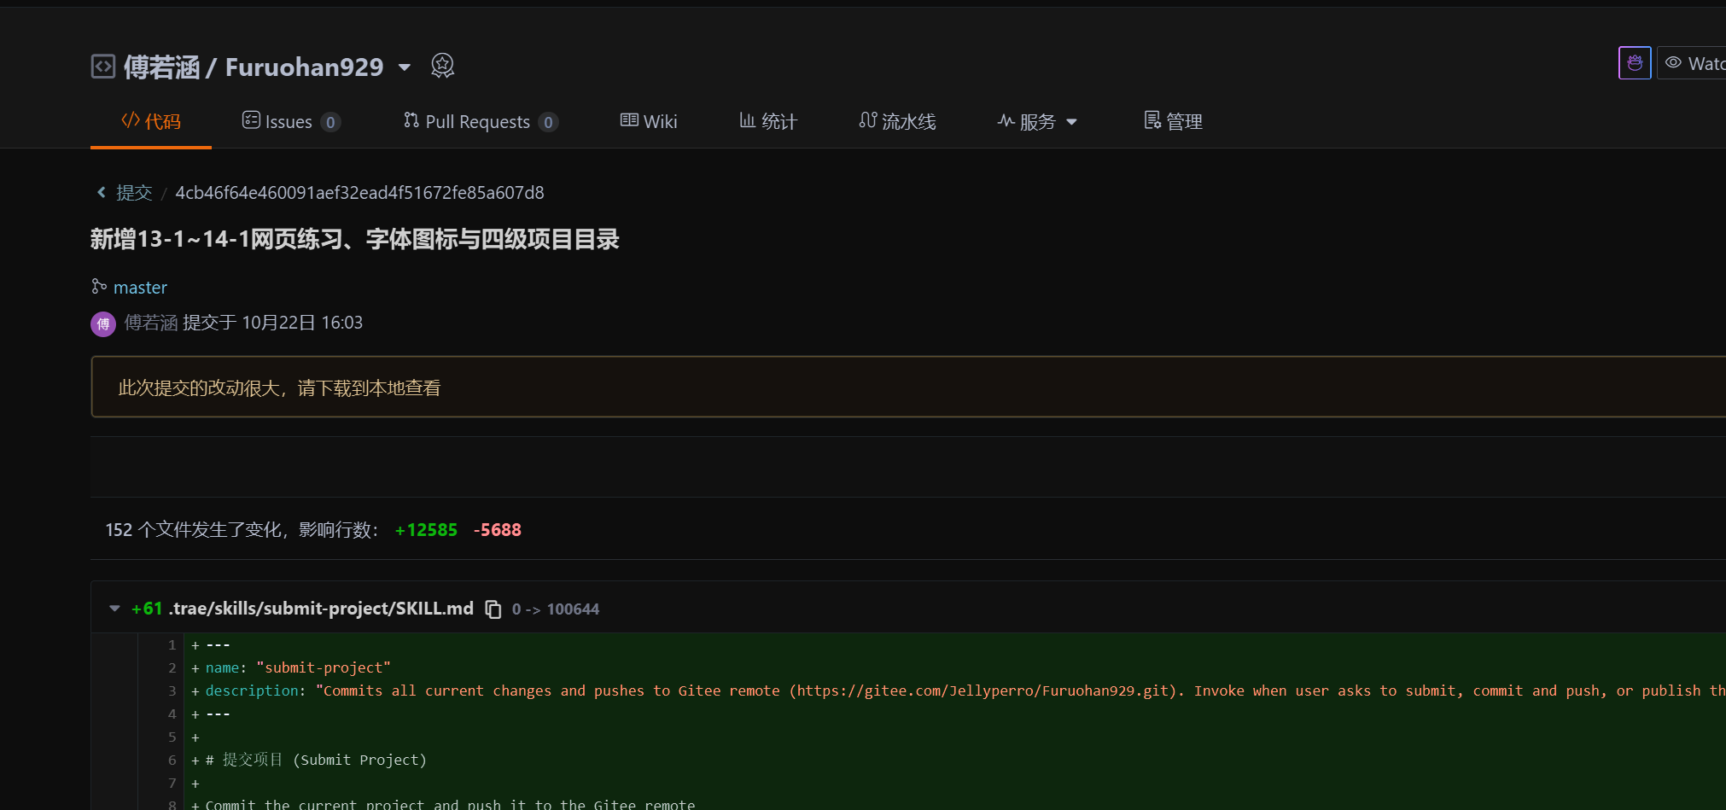
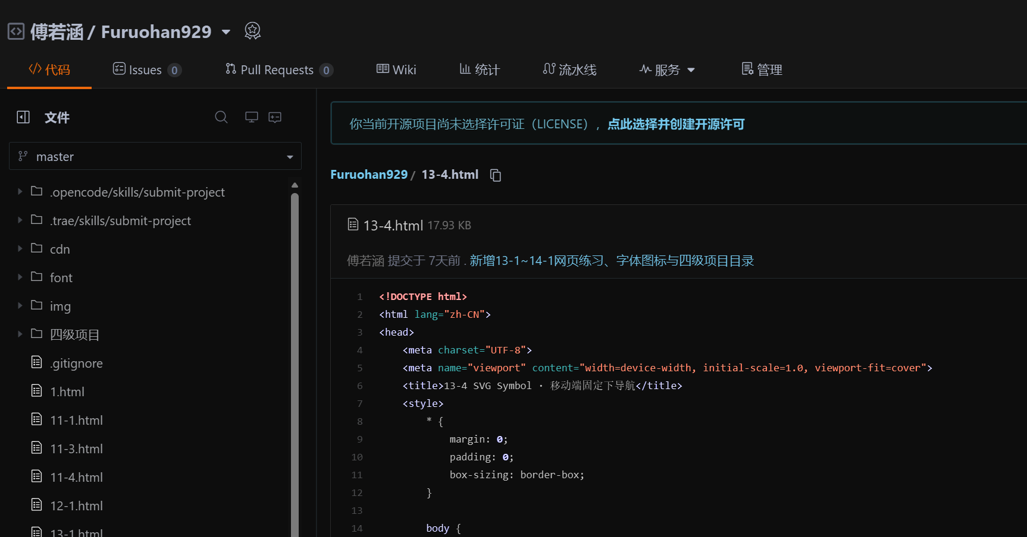

项目总结
提交项目报告者对本次项目实施过程的所得与教训进行简单分析与描述，写出项目实施心得。如果使用了AI必须说明使用的AI方法，鼓励使用AI。

本次项目以「户外自然生态科普」为主题，分别用 iconfont 的字体图标（13-3）和 SVG Symbol（13-4）两种方式完成了移动端自适应宽度的固定下导航，包含四项内容与中间凸起上传键、数字徽章和红点提示。实施过程中我掌握了 position: fixed 配合 flex 等分实现全屏底栏、env(safe-area-inset-bottom) 适配全面屏、绝对定位实现徽章叠放等方法，也踩过不少坑：最初用脚本注入 SVG 精灵图，在 file:// 协议下图标全部空白，改为内联 <symbol> 后解决；中间凸起按钮导致父容器高度塌陷，通过 min-height 修正；内容区被固定导航遮挡则需预留底部内边距。项目全程使用 Fu_ 前缀的类选择器、先写全局 CSS、不使用 id 选择器，使代码在多次修改后依然清晰易维护。本项目使用了 AI 辅助完成（AI 编程助手 CodeBuddy，底层为大模型），主要用于方案设计与代码生成、排错调试和文档整理，所有代码与文本均由我运行验证并按需修改后定稿。通过这次完整的项目实践，我把课堂上的定位、盒模型、图标方案等知识真正落到了实处，也体会到规范命名与全局样式对工程可维护性的重要意义。

